5月14日作业

姓名：章雅婧 学号：117060400226 专业：17应用统计二班 指导老师：林卫中

#7.1

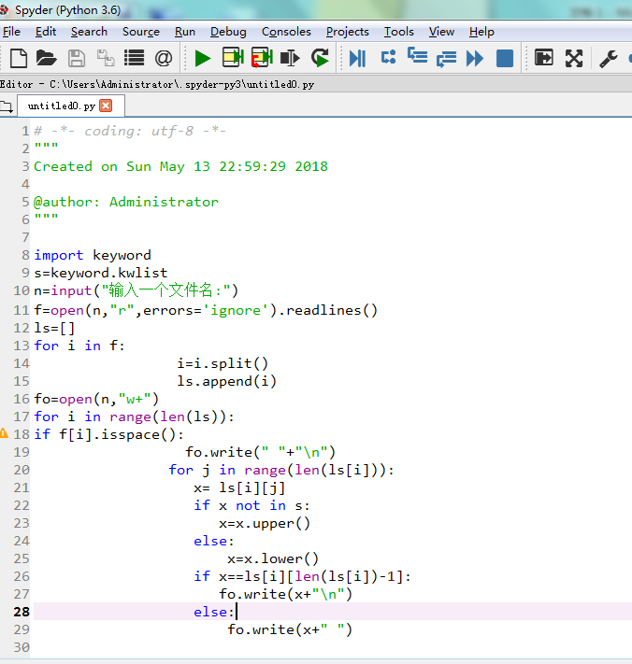

运行不出来

#7.2

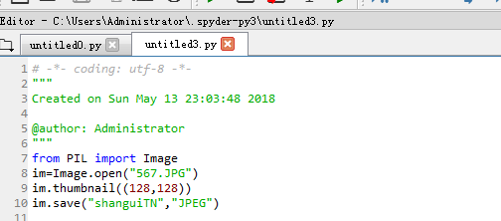

#**选取一张图片，自行设计对图片进行一些类似PS的操作，保留图片前后的文件进行对照**

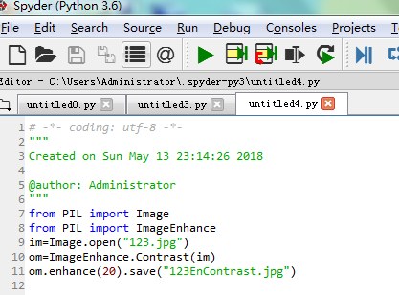

#**自己轮廓获取。参考教材192页微实例7.6，选取一副自己的照片，获取自己人像的轮廓**

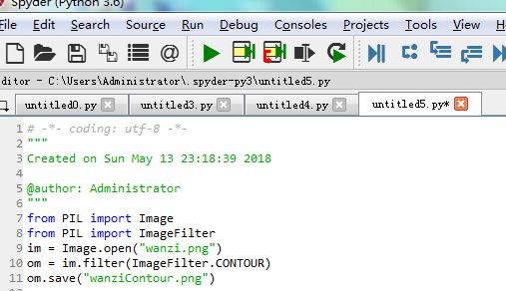

#7.8

